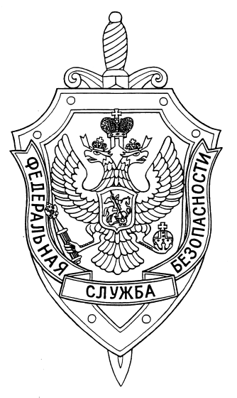

ПОГРАНИЧНОЕ УПРАВЛЕНИЕ ФСБ РОССИИ ПО НОВОСИБИРСКОЙ ОБЛАСТИ

г. Новосибирск, ул. Залесского 9, тел.: (383) 216-87-82

e-mail: [pu.novosibobl@fsb.ru](mailto:pu.novosibobl@fsb.ru)

17 января 2025 г. № 21/602/5/к-440

Пограничным управлением ФСБ России по Новосибирской области в сентябре 2024 года пресечена попытка контрабанды наркотического средства в крупном размере.

В пункте пропуска «Павловка», при прохождении пограничного контроля, в личных вещах пассажирки автобуса, следующего на въезд в Российскую Федерацию, был обнаружен пакет с сухим растением Гармала, содержащее наркотическое средство.

Карасукский районный суд Новосибирской области признал гражданку иностранного государства виновной в совершении преступления и назначил ей наказание в виде двух лет и двух месяцев лишения свободы, с отбыванием наказания в исправительной колонии общего режима. Приговор в законную силу не вступил.

Пресс-служба Пограничного управления ФСБ России

по Новосибирской области